|  |  |  |
| --- | --- | --- |
| Машинное обучение и анализ данных | | |
| Кафедра САПРиПК  Лабораторная работа №3 | ФИО студента | Козякин А.Д., Орлов Н.Е., Полешко Р.А. |
| Группа | ИВТ-363 |
| Дата выполнения |  |
| Дата отчета |  |
| ФИО преподавателя | Фокин Р.О. |
| Оценка |  |
| Подпись преподавателя |  |

**Цель работы:** изучить методы ML и анализа данных датасета в google colab.

**Ход работы:**

Выбран датасет о болезнях сердца из ЛР №3.

Поля:

1.возраст

2.пол

3.тип боли в груди (4 шт.)

4.артериальное давление в состоянии покоя

5.холестораль сыворотки в мг/дл

6.сахар в крови натощак > 120 мг/дл

7.электрокардиографические результаты покоя (значения 0,1,2)

8.максимальная достигнутая частота сердечных сокращений

9.стенокардия, вызванная физической нагрузкой

10.oldpeak = депрессия ST, вызванная физическими упражнениями относительно отдыха

11.наклон сегмента ST пиковых упражнений

12.количество крупных сосудов (0-3), окрашенных фторсоскопией

13.таль: 0 = нормальный; 1 = исправлен дефект; 2 = обратимый дефект

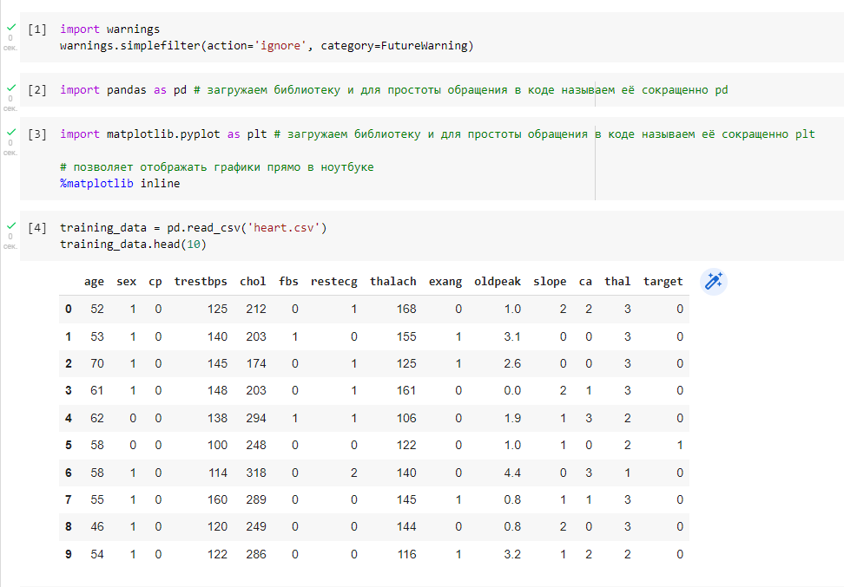

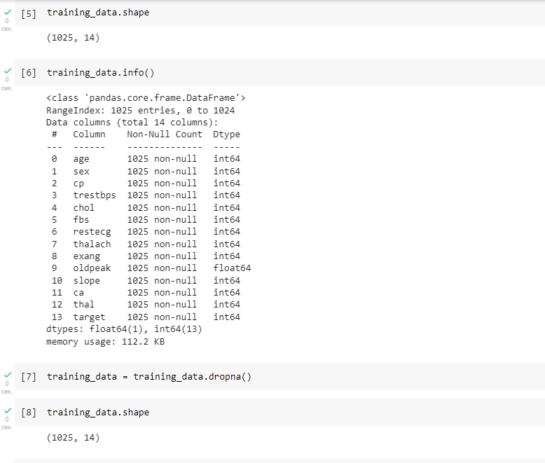

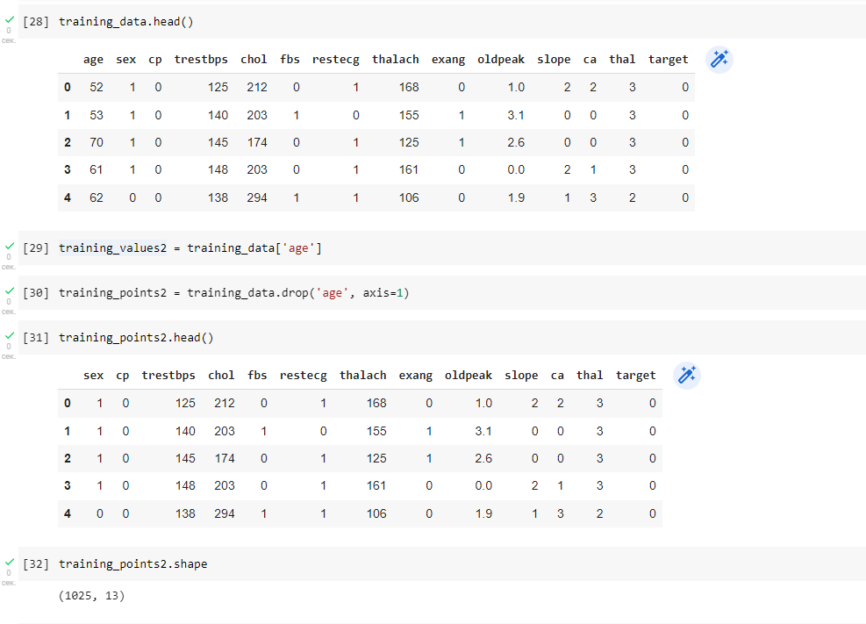

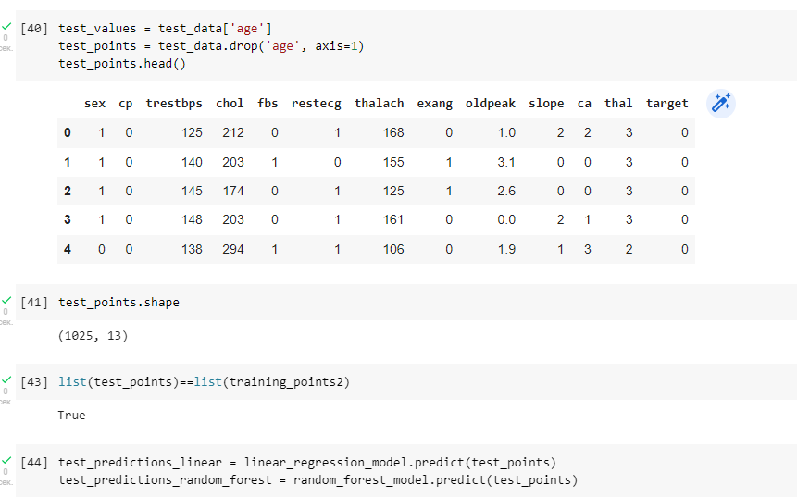

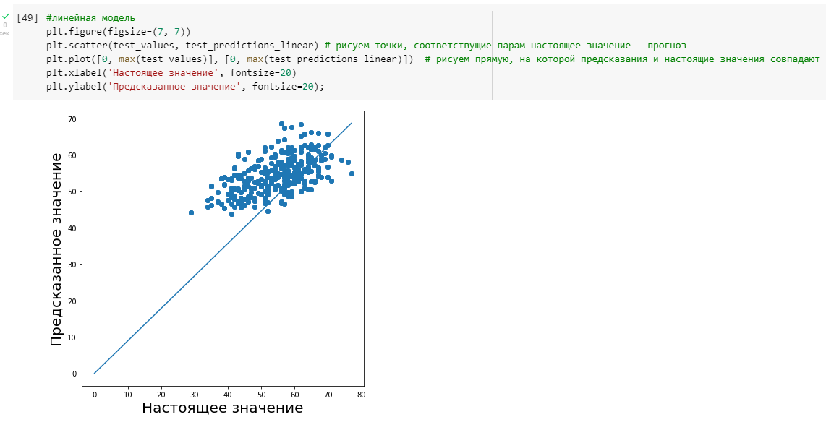

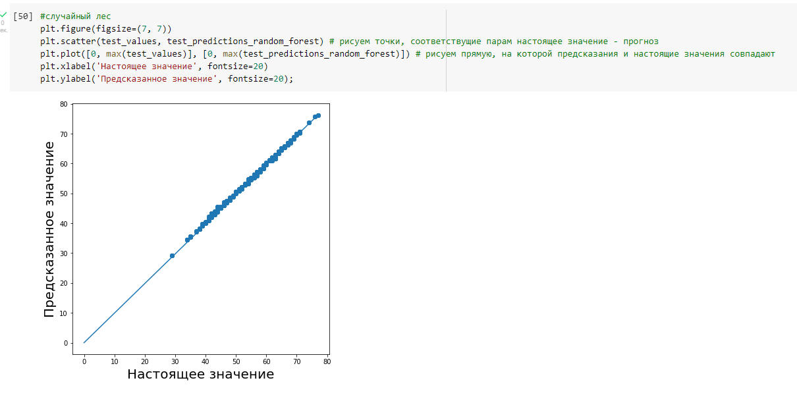

Ссылка на сохранённый проект(блокнот Google Colab) в GitHub:

<https://github.com/GertkingABP/Sii_labs>